PROPOSAL PESERTA HACKATHON CHIP 2026
Kategori: Secure Identity & Secure Element
Identitas Tim
Judul Ide Desain Chip: PURI-Sign: Protected Utility for Reliable Identity — Hardware Security Element untuk Secure Digital Signing Berbasis ECDSA P-256 pada Identitas dan Dokumen Digital
Nama Tim: The Jonggrang Project
Anggota Tim (2–4 orang):
● Ketua: Elisabeth Virginia Putri Harmadianti – Universitas Gadjah Mada – elisabethvirginiaput@gmail.com
● Anggota 1: Mateus Adyatma Wisnubrata Nugraha Jati – Universitas Gadjah Mada – adyatma0503@gmail.com
● Anggota 2: Hanan Zhafirah Atsir – Universitas Gadjah Mada – hananzhafirah10@gmail.com
Dosen Pembimbing: Ir. Agus Bejo, S.T., M.Eng., D.Eng., IPM.– Universitas Gadjah Mada
1. Ringkasan Ide (Executive Summary)
PURI-Sign adalah IP hardware penandatanganan digest ECDSA P-256 untuk identitas dan dokumen digital. Core menyediakan provisioning dan lock private key, pembentukan public key, nonce deterministik RFC6979/HMAC-SHA-256, serta ZEROIZE. Host memasok digest 256 bit dan menerima signature (r,s); verifikasi signature dilakukan di luar core.
Pemakaian engine ECC bersama menurunkan kebutuhan logika dari 46.158 menjadi 27.853 ALM (39,66%), sehingga core berhasil fit pada Cyclone V DE10-Nano. Signing tetap 7.437.840 siklus, setara 297,51 ms pada 25 MHz. Hasil saat ini mencakup simulasi dan implementasi FPGA; integrasi board dan pengujian fisik menjadi tahap berikutnya.

2. Latar Belakang & Rumusan Masalah (Problem Statement)
Latar Belakang:
Identitas dan dokumen digital memerlukan integritas isi serta autentikasi penandatangan. SHA-256 menghasilkan digest pesan, sedangkan ECDSA mengikat digest tersebut pada pemilik private key [2–4]. PURI-Sign memusatkan operasi signing dan penggunaan key dalam core hardware. Host tetap bertanggung jawab atas hashing dokumen, otorisasi aplikasi, dan provisioning key yang aman.
Baseline Tiny Tapeout SHA-256 [1] menjadi referensi awal pengembangan. Cakupan implementasi yang dievaluasi pada proposal ini adalah core signing ECDSA P-256 256-bit, bukan mesin verification-only atau klaim kompatibilitas TT07 yang belum diuji pada build ini.
Rumusan Masalah & Perancangan:
Desain awal menduplikasi mesin ECC pada key_manager dan ecdsa_signer, sehingga melampaui kapasitas target. Tantangannya adalah mengurangi penggunaan logika tanpa mengurangi lebar operand atau fungsi ECDSA, menjaga isolasi akses key dan pembatalan operasi, serta membedakan hasil implementasi dari target pengujian board dan ASIC.
3. Proposed Chip Design
3.1 Solusi & Arsitektur Sistem
Host → register Avalon-MM → FSM tinysign_core → key_manager / ecdsa_signer → engine ECC bersama → register public key atau signature.
FSM perintah menetapkan owner PROVISION atau SIGN. Satu scalar_mult, satu mod_inv, dan satu mod_mul pada level core melayani kedua controller secara bergantian. Total multiplier seluruh hierarki turun dari delapan menjadi empat; RFC6979/HMAC tetap satu instance pada signer. Sharing mempertahankan urutan komputasi karena provisioning dan signing memang tidak berjalan bersamaan.
Alur penggunaan: tulis key d → PROVISION menghitung Q=dG → LOCK → tulis digest → SIGN → periksa BUSY/DONE/ERROR → baca (r,s). Readback private key bernilai nol. ZEROIZE dapat menyela operasi, membersihkan key dan state, lalu membuka kembali tahap provisioning. Key disimpan dalam register volatil; proteksi fisik dan ketahanan side-channel belum dibuktikan.

Rincian Modul RTL
Modul | Fungsi pada implementasi
tinysign_core / tinysign_de10nano | Register, FSM perintah, owner engine, dan shell Avalon-MM.
key_manager | Staging, validasi 1 ≤ d < n, Q=dG, penyimpanan key, lock, ZEROIZE.
ecdsa_signer | Mengatur kG, konversi affine, r dan s; menghapus salinan d/k setelah selesai.
scalar_mult / point_ops | Operasi titik P-256 melalui point addition dan doubling.
mod_inv / mod_mul / mod_add | Aritmetika modular p/n dengan operand 256 bit.
rfc6979 / hmac_sha256 / SHA-256 | Pembentukan nonce deterministik dari private key dan digest [6].
Hasil Penggunaan Resource FPGA
Metrik | Baseline | PURI-Sign | Perubahan
ALMs needed | 46.158 | 27.853 | −39,66%
ALM placement | 45.164 | 32.834 | −27,30%
Register | 67.887 | 45.242 | −33,36%
Scalar / inverse | 2 / 2 | 1 / 1 | −50%
Multiplier total | 8 | 4 | −50%
Target: Cyclone V 5CSEBA6U23I7. Kandidat memakai 27.853/41.910 ALMs needed (66%) dan 3.971/4.191 LAB (94,75%, dibulatkan 95%). Jadi, angka 66% bukan penggunaan LAB. Baseline gagal fit; kandidat lulus Fitter dan Assembler [7,8].
Pengurangan 39,66% menyatakan kebutuhan area logika FPGA, bukan penyusutan luas die atau kemasan. Area ASIC dalam mm² belum dapat ditentukan tanpa technology library dan physical design.
Perangkat Lunak & Tools Perancangan:
Tools hasil: Quartus Prime Lite 20.1, Icarus 12.0, Verilator 5.020 dan Python. Platform Designer/SignalTap serta OpenLane/KLayout digunakan pada tahap lanjutan.

Kinerja dan Timing Diagram
Metrik pada 25 MHz | Baseline | PURI-Sign
Signing melalui core | 7.437.840 siklus | 7.437.840 siklus
Latensi signing | 297,5136 ms | 297,5136 ms
Throughput ideal | 3,361 signature/s | 3,361 signature/s
Speedup pada clock sama | 1,00× | 1,00× (0%)
Throughput / ALM, indeks | 1,000 | 1,657 (+65,72%)
Latensi = siklus/frekuensi; throughput = frekuensi/siklus. Sharing meningkatkan efisiensi throughput per ALM tanpa mempercepat satu transaksi. Perbandingan berasal dari simulasi RTL pada clock yang disamakan, bukan dua bitstream yang diuji di board. Provisioning membutuhkan 7.303.706 siklus atau 292,14824 ms [8,9].
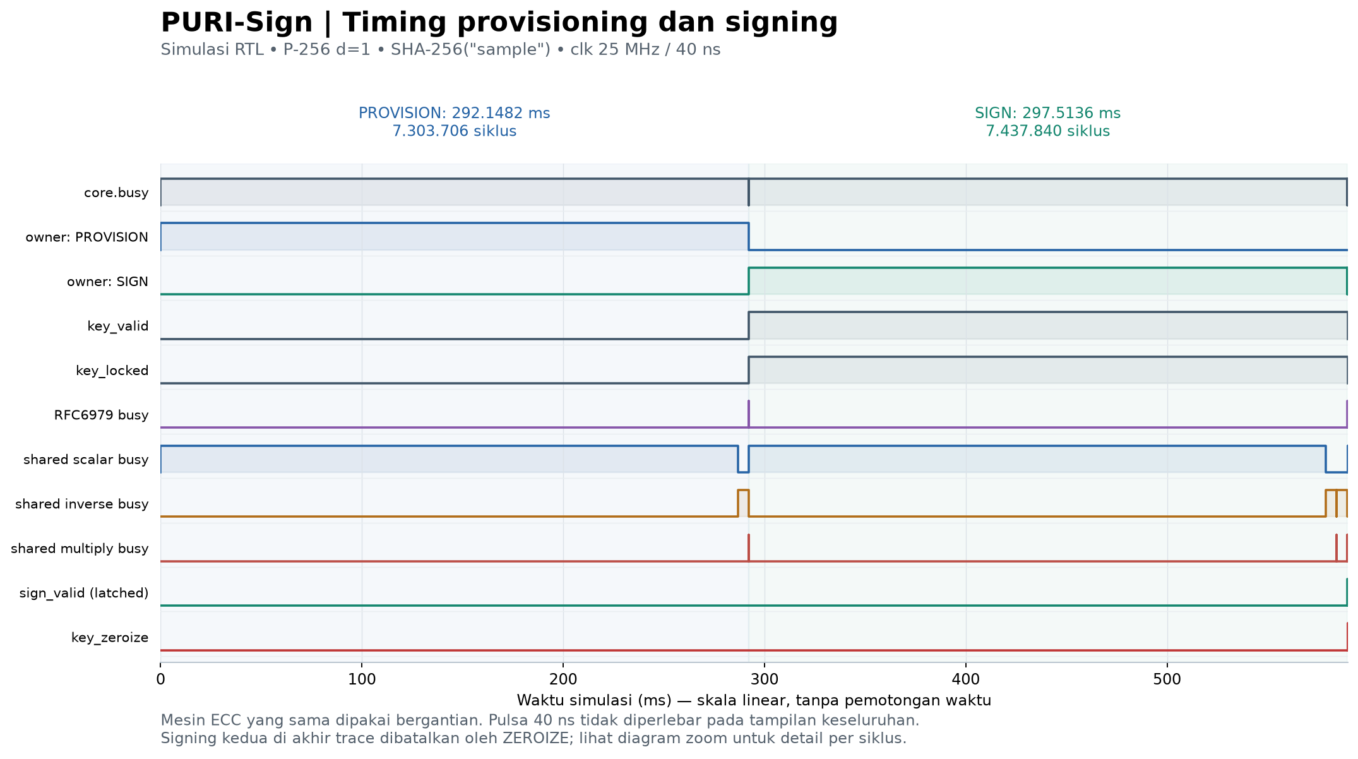
Gambar 1. Trace RTL pada 25 MHz: provisioning, signing, lalu signing kedua yang dibatalkan dengan ZEROIZE. Sumbu waktu linear; pulsa satu siklus (40 ns) tampak tipis pada skala ms. Detail tahap dan handshake terdapat pada lampiran.
Signing didominasi scalar kG sekitar 286,761 ms. Simulasi memeriksa signature dan ZEROIZE; diagram bukan hasil pengukuran logic analyzer atau simulasi delay routing. sign_valid dapat masih menunjukkan hasil lama, sehingga host wajib memeriksa BUSY/DONE/ERROR untuk transaksi baru.

Rancangan Kuantitatif Daya dan Timing Implementasi
Estimasi Power Analyzer pada 25 MHz:
Komponen | Estimasi daya
Core dynamic | 150,04 mW
Core static | 413,52 mW
I/O | 15,22 mW
Total thermal power | 578,77 mW
Estimasi vectorless mempunyai confidence Low: device Typical, VCC 1,10 V, suhu lingkungan 25 °C, junction terhitung 28,6 °C, dan default input toggle 12,5%. Tidak ada aktivitas VCD/SAF yang dipakai. HPS aktif, DDR, regulator, serta beban board tidak termasuk; sebagian node belum memiliki clock domain valid [8].
Belum tersedia baseline daya yang setara. Karena itu, penghematan daya dalam persen atau mW belum dapat diklaim; penurunan ALM tidak otomatis berarti penurunan daya yang sama. Jika daya rata-rata signing kelak terbukti 578,77 mW, perkalian P×t memberi 172,19 mJ/signature, tetapi nilai ini hanya skenario bersyarat, bukan energi workload terukur.
Target penelitian daya, bukan hasil yang sudah dicapai:
Skenario penurunan dynamic core | Penghematan model | Total model
20%, statis dan I/O tetap | 30,01 mW (5,18%) | 548,76 mW
40%, statis dan I/O tetap | 60,02 mW (10,37%) | 518,75 mW
Timing dan status bitstream:
Fit awal bertarget 50 MHz gagal timing dengan setup slack −5,006 ns. Analisis ulang netlist yang sama pada constraint 25 MHz lulus untuk jalur internal di seluruh corner yang dianalisis: worst setup +14,994 ns dan worst hold +0,113 ns. Perubahan SDC tidak membagi clock fisik [7].
SOF terbaru telah dihasilkan untuk 5CSEBA6U23I7, tetapi masih berupa shell Avalon-MM: pin board belum diberi exact assignment dan jalur I/O belum lengkap dikonstrain. Integrasi membutuhkan clock 25 MHz nyata dari PLL/HPS dan domain antarmuka yang sesuai. SOF ini belum dinyatakan sebagai image siap program ke board.

3.2 Rencana Pengujian
Validasi yang telah selesai:
Pengujian | Hasil
9 tes referensi P-256 / protokol | PASS — Python
HMAC-SHA-256 dan RFC6979 | PASS — Icarus
Core d=1, signature dan ZEROIZE | PASS — Icarus / Verilator
Shared engines: repeat, busy rejection, abort/recovery | PASS — Verilator
Key manager, signer standalone, shell Avalon-MM | PASS — Verilator
Regresi membandingkan public key/signature dengan vektor referensi, menolak key tidak lengkap atau di luar rentang, serta memeriksa reset saat scalar/inverse aktif. Trace pada Gambar 1 menggunakan d=1 dan SHA-256("sample"); hasil r,s serta pembersihan state lulus. Bukti dan hash sumber tersedia pada results.md dan results.json [7].
Uji Hardware Board FPGA DE10-Nano:
Tahap berikutnya melengkapi clock, koneksi host dan pin/I/O constraint, menjalankan ulang compile dan timing, lalu memprogram board. Host melakukan provisioning, lock, signing berulang, dan ZEROIZE; signature diverifikasi dengan model referensi di host. SignalTap memantau START/BUSY/DONE/ERROR tanpa merekam operand rahasia. Ukur waktu transaksi, daya idle/signing, dan energi operasi pada batas rail atau input board yang dinyatakan.
Uji ASIC / GDSII:
Porting dan hardening Tiny Tapeout/OpenLane merupakan rencana lanjutan, belum hasil yang dicapai. Evaluasi dimulai dari kelayakan kapasitas tile, synthesis, area dan timing, lalu precheck, physical design, dan pemeriksaan layout di KLayout. Keberhasilan fit FPGA tidak membuktikan kelayakan luas ASIC.
Metrik Keberhasilan Target:
Seluruh vektor regresi harus cocok; akses key yang dilarang dan command saat busy harus ditolak; ZEROIZE harus memutus operasi tanpa hasil usang. Target integrasi awal adalah 25 MHz dengan timing internal dan I/O lengkap, signature board cocok dengan simulasi, serta laporan daya berbasis aktivitas representatif. Penilaian side-channel, fault injection, dan provisioning aman menjadi pekerjaan keamanan lanjutan, bukan klaim sertifikasi saat ini.
Luaran tersedia: RTL, testbench, laporan Fitter/STA/Power Analyzer, SOF core, diagram draw.io lima halaman, dan trace kontrol PNG/SVG/VCD. Diagram dan hasil kuantitatif mendokumentasikan implementasi yang dapat ditinjau; demo board dan GDSII dilaporkan terpisah setelah diuji.

4. Referensi
[1] Tiny Tapeout, “Tiny Tapeout 7 — Project 0718: Tiny SHA-256,” Tiny Tapeout. [Online]. Available: https://tinytapeout.com/chips/tt07/tt_um_xeniarose_sha256. [Accessed: Oct. 7, 2026].
[2] National Institute of Standards and Technology, “Secure Hash Standard (SHS),” FIPS PUB 180-4, Aug. 2015. [Online]. Available: https://csrc.nist.gov/pubs/fips/180-4/upd1/final. [Accessed: Oct. 7, 2026].
[3] National Institute of Standards and Technology, “Digital Signature Standard (DSS),” FIPS PUB 186-5, Feb. 2023. [Online]. Available: https://csrc.nist.gov/pubs/fips/186-5/final. [Accessed: Oct. 7, 2026].
[4] National Institute of Standards and Technology, “Recommendations for Discrete Logarithm-Based Cryptography: Elliptic Curve Domain Parameters,” NIST Special Publication 800-186, Feb. 2023. [Online]. Available: https://csrc.nist.gov/pubs/sp/800/186/final. [Accessed: Oct. 7, 2026].
[5] National Institute of Standards and Technology, “Digital Signatures,” Cryptographic Algorithm Validation Program (CAVP). [Online]. Available: https://csrc.nist.gov/Projects/cryptographic-algorithm-validation-program/digital-signatures. [Accessed: Oct. 7, 2026].
[6] T. Pornin, “Deterministic Usage of DSA and ECDSA,” RFC 6979, Aug. 2013. https://www.rfc-editor.org/rfc/rfc6979. Diakses 8 Okt. 2026.
[7] The Jonggrang Project, “PURI-Sign — hasil refaktor,” 8 Okt. 2026. reports/puri_sign/results.md; results.json; laporan Quartus Fitter/STA dan log regresi.
[8] The Jonggrang Project, “Rancangan kuantitatif PURI-Sign,” 8 Okt. 2026. reports/puri_sign/quantitative/rancangan_kuantitatif.md; metrics.json; power_vectorless_25mhz.rpt.
[9] The Jonggrang Project, “Timing diagram PURI-Sign 25 MHz,” 8 Okt. 2026. reports/puri_sign/timing/timing_summary.json, simulation.log dan control_events.csv.
5. Lampiran
Lampiran memuat status luaran, rencana bootcamp, serta detail timing RTL. Diagram arsitektur dan alur lengkap tersedia dalam PURI_Sign_Alur_Sistem.drawio.
Tim & Pembagian Peran
Nama Anggota | Keahlian Utama | Tanggung Jawab & Peran
Elisabeth Virginia Putri | [...] | [...]
Mateus Adyatma Wisnubrata Nugraha Jati | [...] | [...]
Hanan Zhafirah Atsir | [...] | [...]

Luaran & Demo (Opsional)
Demo Live:
Direncanakan setelah clock, pin, antarmuka host, dan constraint I/O lengkap; belum dilakukan pengujian board fisik.
Video Demo:
Rencana video 3–5 menit: provisioning, lock, signing, verifikasi host, dan ZEROIZE setelah integrasi board lulus.
Repository Source Code:
Tersedia lokal: RTL Verilog, script testbench, laporan, dan SOF core. Tautan repository publik belum dicantumkan.
Laporan Teknis Singkat:
Hasil implementasi: reports/puri_sign/results.md. Analisis area, kinerja dan daya: reports/puri_sign/quantitative/rancangan_kuantitatif.md. Timing: reports/puri_sign/timing/.
Rencana Bootcamp (3 Hari) (Opsional) Jadwal & Target Eksekusi:
Hari | Fokus Kegiatan | Target Deliverables
Hari 1 | Finalisasi constraint clock/pin/I/O dan regresi signing. | Timing 25 MHz lengkap; regresi PASS; desain board terintegrasi.
Hari 2 | Integrasi host, provisioning/lock/sign/zeroize dan uji board. | Signature cocok model; latency dan SignalTap; catatan hasil fisik.
Hari 3 | Pengukuran daya, dokumentasi demo dan studi kelayakan ASIC. | Laporan rail/board dan energi; video; rencana hardening terukur.

Lampiran A Detail Tahap Signing
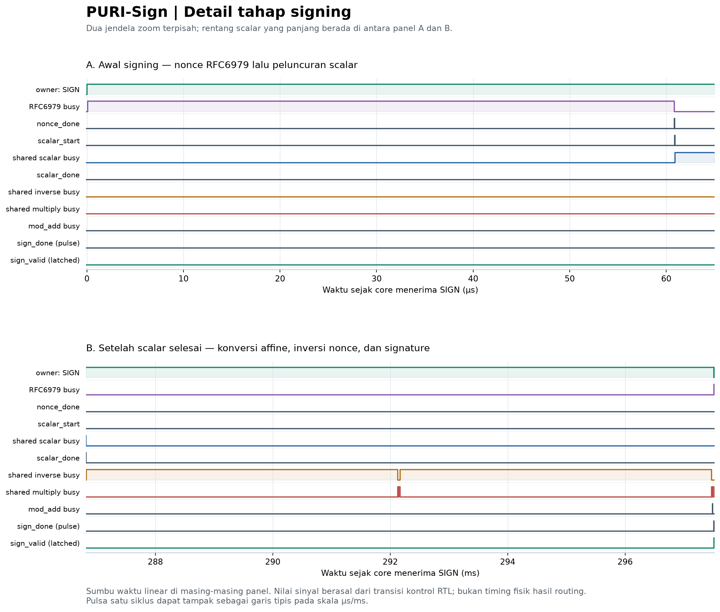
Gambar A1. Dua jendela waktu terpisah: pembentukan nonce dan peluncuran scalar; konversi affine hingga signature selesai. Trace simulasi RTL pada 25 MHz.

Lampiran B Handshake dan ZEROIZE
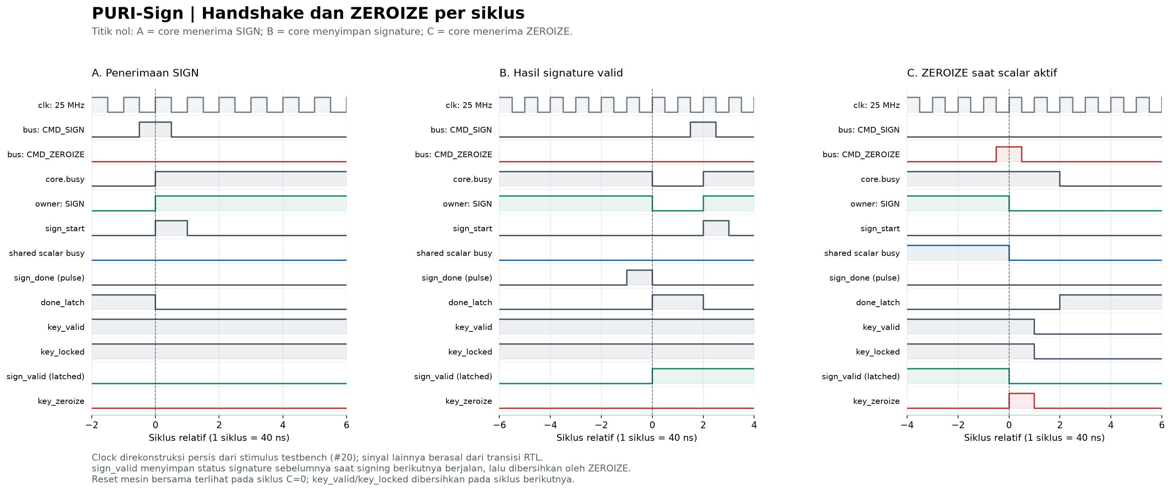
Gambar B1. Zoom per siklus pada penerimaan SIGN, penyelesaian SIGN, dan interupsi ZEROIZE. Clock 25 MHz; satu siklus 40 ns. Versi PNG/SVG asli dan VCD disertakan dalam artefak timing proyek.
Pada penerimaan ZEROIZE, core membersihkan sign_valid dan menghentikan engine bersama; key_valid/key_locked turun satu siklus kemudian, dan core selesai dua siklus setelah penerimaan. Ini perilaku RTL, bukan pengukuran waktu penghapusan fisik.

